南京理工大学单一来源采购专家论证意见表
承办单位 | 能源与动力工程学院 | 使用单位 | 能源与动力工程学院
预算金额 | 29万元 | 项目名称 | 多体系统动力学仿真软件包（SIMPACK）
采购联系人 | 杨富锋 | 联系电话 | 13813996314
制造商（代理商名称及单位地址） | 达索析统信息技术有限公司  （上海兮易网络科技有限公司，上海杨浦区国安路386号）
本项目适用单一来源方式采购的情形（必须勾选） | - 类型一：只能从唯一特定供应商处采购：  ■供应商拥有专利权，其他商家无法替代；  □经公开发布公告，只有一家供应商投标；  □技术含量较高、专业性较强或建设时间非常紧迫的非标或委托研制的教学科研仪器设备、信息化软硬件系统；  □与已经采购的设备、物资或信息化系统软件配套使用，且无法替代的产品；  □在用仪器设备，因后续维修或扩展功能所需的零配件或部件必须向原供应厂商购买的；  □批量教学设备，仅需部分更换且要求与原设备保持一致的；  □经相关部门批准的自制设备；  □在用信息系统，因改造升级、功能拓展、接口开发等必须由原供应商开发；  □供货渠道单一的图书、教材等文献资源（如：纸质中文报纸、古籍、特藏、重要手稿、抄本等）；  □涉密的采购项目。  - 类型二：发生了不可预见的紧急情况不能从其他供应商处采购：  □原有损坏需应急更换  □因严重自然灾害或其他不可抗力事件所实施的紧急、特殊类采购。  - 类型三：添购和续签  □必须保证原有采购项目一致性或者服务配套的要求，需要继续从原供应商处添购，且添购资金总额不超过原合同采购金额百分之十的  □固定期限的信息化运维服务或通用软件合同需要续签的，总年度不超三年。
项目概况 | 用途：用于有多体系统分析、运动预测、部件设计、静态和准静态调查、运动学和动力学分析、应力和耐久性分析、实验设计（DoE）和优化、实时分析等，完成工业软件对标。  技术指标：软件过程资产库管理  - 构建与发布管理  - 全新的递归算法、相对坐标系以及子结构建模方法；  - 快速、稳定、可靠的求解器；  - 完善强大的碰撞建模和求解功能；  - 独有的和控制分析软件(MATLAB)双向的协同仿真技术；  - 全参数化的机械系统和控制系统分析模型；  - 独有的源代码输出功能；  - 唯一可以进行多体系统实时仿真的技术；  - 快速高效、优化的弹性体建模和求解器；  - 有的软件一体化技术，使专业模块和通用模块100%兼容；  - 完整、安全可靠的数据库管理技术；  - 专业标准化的数据结果处理技术；  功能强大的专业化模块。
单一来源采购的理由 | Simpack是法国Dassault Systèmes公司开发的通用的多体系统仿真（MBS）软件，能够模拟任何机械或机电系统的非线性运动，包括完整系统分析、运动预测、部件设计、静态和准静态调查、运动学和动力学分析、应力和耐久性分析、实验设计（DoE）和优化、实时分析等。Simpack主要用于汽车、发动机、HIL/SIL/MIL（复杂设备控制器的开发与测试）、电力传输、铁路和风能等工业领域，也可应用于机械工程的任何分支。。  法国Dassault Systèmes公司研发的2021版Simpack软件具备自定义程度高、功能及易用性好等特点，能满足本项目对高频瞬态分析、极端瞬态非线性分析的要求，满足工业软件对标要求。  在国内仅授权上海兮易网络科技有限公司与南理工开展产品销售服务，因此，拟采用单一来源采购方式采购多体系统动力学仿真软件包（SIMPACK）。
专家1  论证意见 | 专家姓名 工作单位  职称 联系电话
专家2  论证意见 | 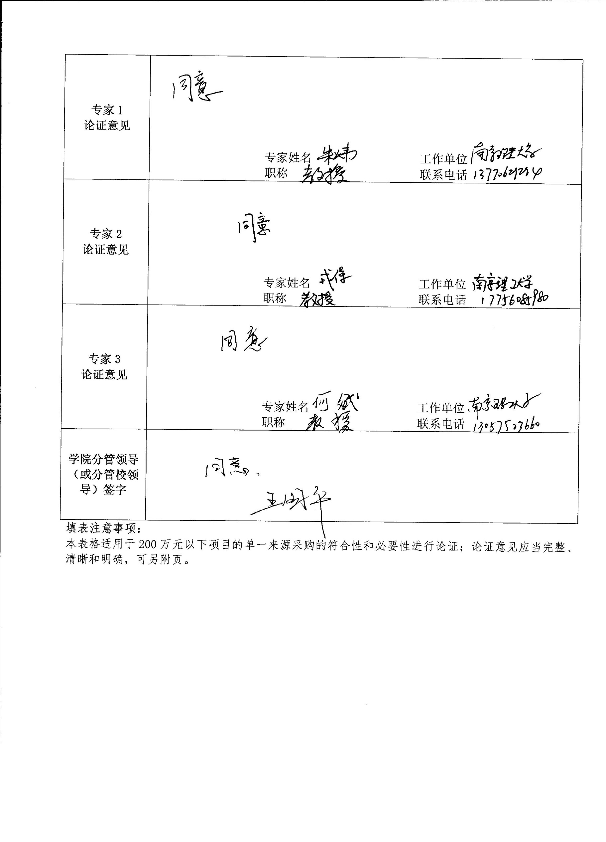  专家姓名 工作单位  职称 联系电话
专家3  论证意见 | 专家姓名 工作单位  职称 联系电话
学院分管领导（或分管校领导）签字
填表注意事项：
本表格适用于200万元以下项目的单一来源采购的符合性和必要性进行论证；论证意见应当完整、清晰和明确，可另附页。

